NOTA DE PRENSA

SUBE LA “MAREA” EN PLAYA DE PALMA

- IBEROSTAR Hotels & Resorts ha presentado hoy su nueva apuesta gastronómica con la apertura del restaurante temático Marea, que forma parte del renovado IBEROSTAR Playa de Palma.

- De la mano del Grupo Sagardi, Marea llega a Mallorca para convertirse en referente de la cocina de producto, con protagonismo de la parrilla y el mar.

Madrid, 20 de junio de 2016. IBEROSTAR Hotels & Resorts se encuentra en pleno proceso de remodelación de su planta hotelera para seguir ofreciendo la mejor calidad en producto y servicio. La renovación de IBEROSTAR Playa de Palma ha supuesto un cambio en la categoría del hotel, que pasa a convertirse en el primer 5 estrellas de la cadena en la zona. Este proyecto ha contemplado además una importante incorporación a la oferta gastronómica de la compañía con la apertura del restaurante Marea.

Con el asesoramiento y la colaboración del prestigioso Grupo Sagardi, IBEROSTAR ha hecho realidad este espacio que pretende convertirse en referente de la cocina de producto y calidad en la isla de Mallorca.

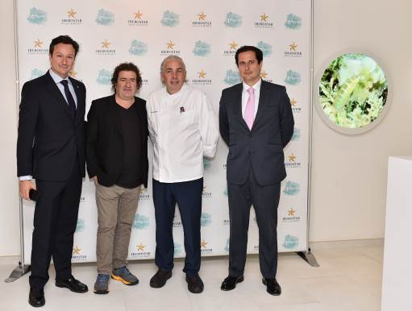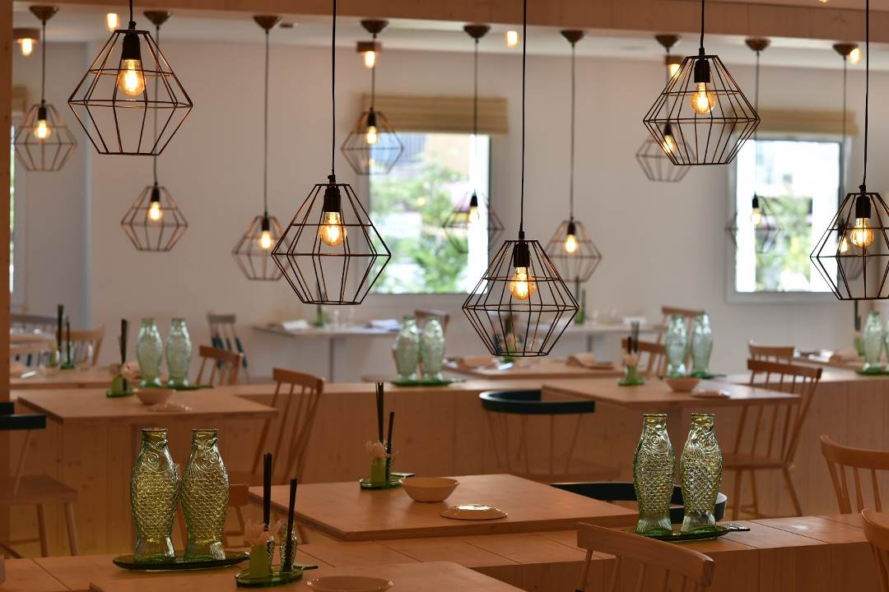

“La gastronomía representa uno de los pilares más importantes de IBEROSTAR. La apertura de Marea, que cuenta con el asesoramiento del Grupo Sagardi, es una muestra más de nuestros esfuerzos por estar siempre a la vanguardia y ofrecer la mejor calidad posible”, ha comentado hoy Óscar González, Director de Marketing para EMEA de IBEROSTAR Hotels & Resorts.

La inauguración del establecimiento ha contado con la presencia de Juan José Calvo, Adjunto de Director de Operaciones para España y Mediterráneo de IBEROSTAR Hotels & Resorts así como de Iñaki Viñaspre, Presidente del Grupo Sagardi, que se ha mostrado “orgulloso de este nuevo proyecto en el que hemos volcado todo nuestro entusiasmo para traer a Mallorca nuestro expertise con una cocina del más alto nivel”.

Marea nace de la luz y la intensidad de Mallorca. Con un concepto temático traducido en “mar y fuego”, en este espacio los comensales encontrarán el mejor producto de proximidad, con el protagonismo claro de la parrilla. La carta –sencilla y directa–, incluye deliciosas propuestas como arroz caldoso de bogavante, caldereta de langosta roja, pescado de la lonja a la parrilla o cochinillo confitado y crujiente con pimientos asados.

Ubicado en el renovado IBEROSTAR Playa de Palma, Marea cuenta también con acceso desde la calle para el público general. Asimismo, los clientes del hotel podrán acceder a este espacio y aquellos en régimen de “Todo Incluido” contarán con un 20% de descuento.

*Nota al editor
- Podrá descargar una selección de imágenes haciendo click en este enlace.
- Pie de foto: de izquierda a derecha: Juan José Calvo, Adjunto de Director de Operaciones para España y Mediterráneo de IBEROSTAR Hotels & Resorts; Iñaki Viñaspre, Presidente de Grupo Sagardi; Honorato Espinar, Chef Ejecutivo de IBEROSTAR Hotels & Resorts; y Óscar González, Director de Marketing para EMEA de IBEROSTAR Hotels & Resorts.

Acerca de IBEROSTAR Hotels & Resorts

IBEROSTAR Hotels & Resorts es la cadena hotelera vacacional fundada en Palma de Mallorca (Islas Baleares, España) por la familia Fluxá en 1986. Parte integrante del GRUPO IBEROSTAR, uno de los principales consorcios turísticos españoles y con más de 80 años de historia, IBEROSTAR Hotels & Resorts dispone en la actualidad de más de 100 hoteles de 4 y 5 estrellas en 16 países de todo el mundo.

Para más información: iberostar.com

Oficina de Prensa de IBEROSTAR

Edelman
Tel: +34 915560154 Fax: +34 917702966

Juan Salgueiro (juan.salgueiro@edelman.com)

Alejandra Ruiz (alejandra.ruiz@edelman.com)

Laura Aguado (laura.aguado@edelman.com)

